РОССИЙСКИЙ УНИВЕРСИТЕТ ДРУЖБЫ НАРОДОВ
Факультет физико-математических и естественных наук
Кафедра прикладной информатики и теории вероятностей

ОТЧЕТ
по лабораторной работе № 2
дисциплина: Архитектура компьютера

Студент:
Казначеев Сергей Ильич
Группа:
НПИбд-01-24

МОСКВА
2024 г.
Содержание:

- Цель работы

- Теоретическое введение

- Выполнение лабораторной работы

- Самостоятельные задания

- Вывод
1 Цель работы

Целью работы является изучить идеологию и применение средств контроля версий. Приобрести практические навыки по работе с системой git
2 Теоретическое введение
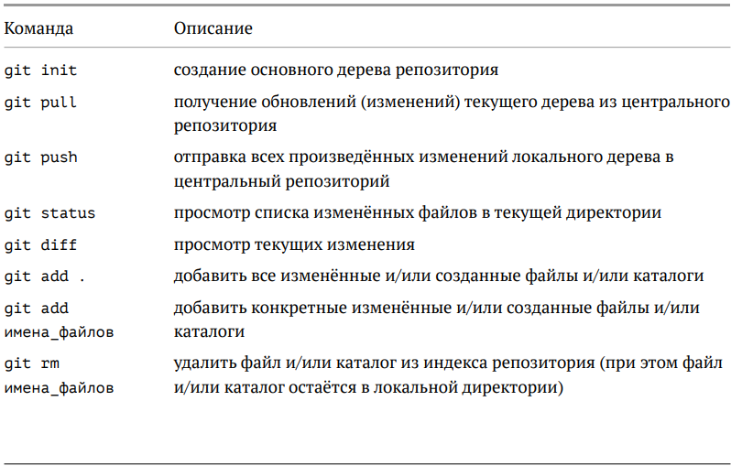
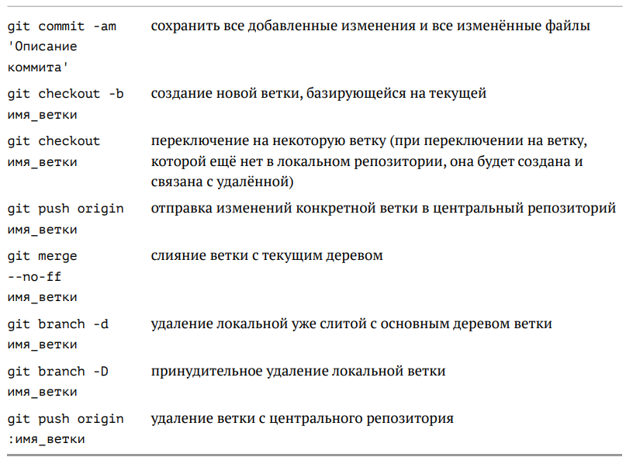
3 Выполнение лабораторной работы
- Команда git config --global user.name дает возможность установить имя репозитория для всех моих репозиториев и команда git config --global user.email указываешь электронную почту для всех репозиториев для этого пользователя
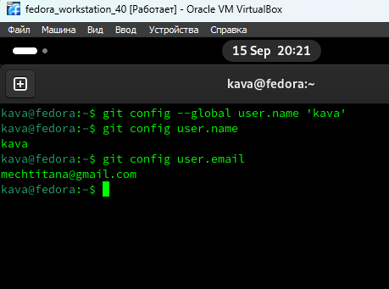
- Команда git config --global core.quotepath настраивает utf-8 в выводе сообщений git
- Команда git config --global init.defaultBranch дает возможность создать новую ветку репозитория
- Команда git config --global core.autocrlf дает возможность
Изменять настройки параметра в конфигурации git
- Комана git config --global core.safecrlf дает возожность настраивать символы в окончании строки
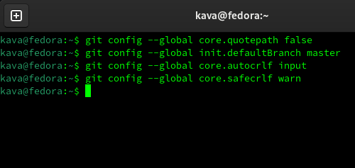
- Команда ssh-keygen -C "Имя Фамилия " позволяет генерировать ключи приватные и открытые
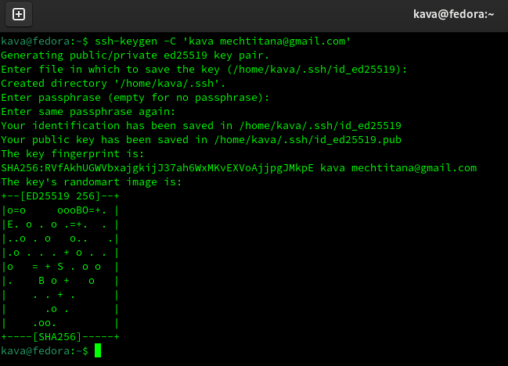

- Я добавил ключ на github
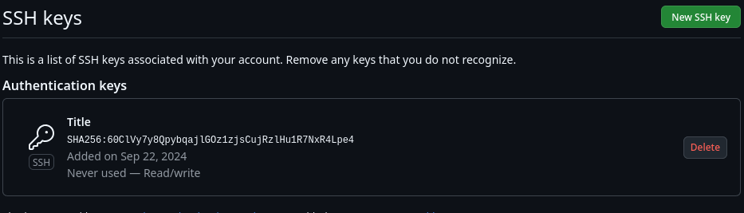
- Я создал каталог Архитектура компьютера
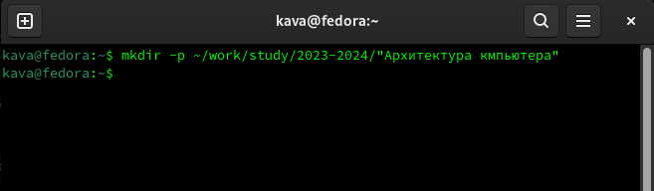
- Я создал репозиторий курса


- Я скопировал созданный репозиторий
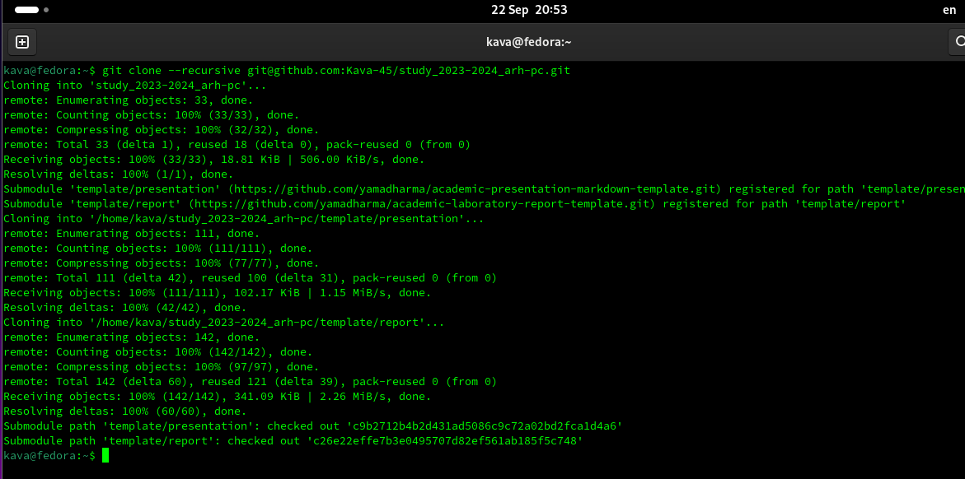
- Я удалил файл package.json , создал каталог echo arh-pc > COURSE
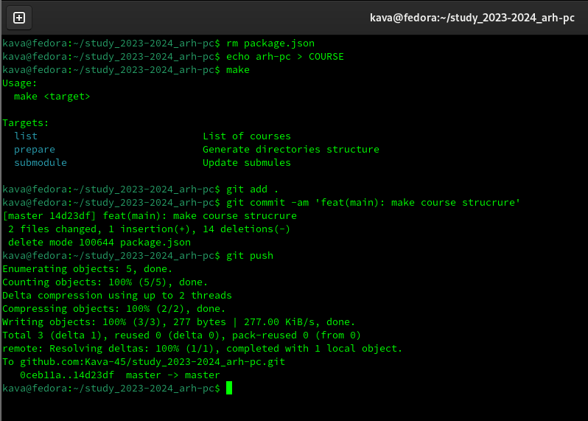
4 Задания для самостоятельной работы
- Я создал отчет по выполнению лабораторной работы в соответствующем каталоге
- Я скопировал отчеты на выполнению предыдущей лабораторной работы в соответствующий каталог
- Я загрузил файлы на github

- Вывод:
Я изучил и применил систему контроля версии Git применил практические навыки системы Git.

